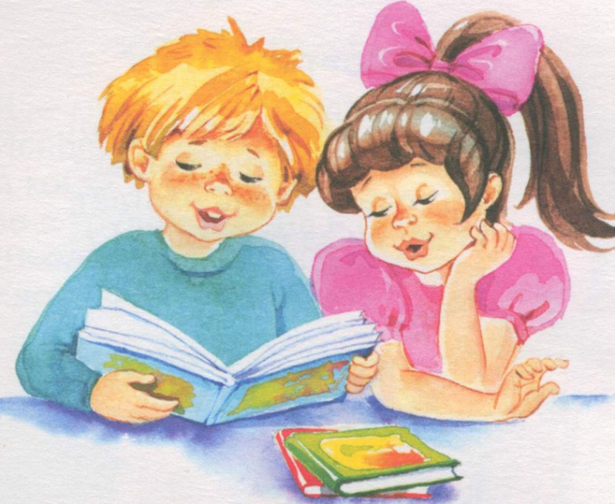
Рекомендованная художественная литература для чтения детям.
от 5 до 6 лет
- Русская народная сказка «Хаврошечка».
- Русская народная сказка «Крылатый, мохнатый, да масляный»
- Сказки народов мира:
- «Три золотых волоска Деда - Веда»- чешская народная сказка
- «Чудесный клад»- молдавская народная сказка
- Чтение потешек и песенок народов мира:
- «Веснянка»– украинская песенка
- «Счастливого пути»- голандская народная песенка
- Русские народные потешки, песенки, обрядовые песни:
- «Когда солнышко взойдет»,
- «Идет матушка - весна»
- Рассматривание иллюстраций , использование интернет- ресурсов по теме: «Народные промыслы».

